附件2

2024年中国国际飞行器设计挑战赛分站赛
（湖南站）补充规则

电动滑翔机
1. 任务描述
以电动机为动力源，用无线电遥控设备操纵，模型升空后进行无动力滑翔飞行，并最终在指定区域着陆。以留空时间和定点着陆准确度确定名次。
2. 技术要求
2.1模型翼展。
2.2每个飞行组在比赛中最多使用2架模型。
3. 场地设置
3.1飞行场地
飞行场地为标准体育场或等同于标准体育场面积场地，场地为土质、草地或硬质地面，具体尺寸和面积根据赛场实际情况确定。飞行区并排设置若干号位，每个号位容纳一个机组进行飞行、且号位间距不小于，着陆点设置在操纵员下风处。
3.2 安全区
安全区根据场地实际情况划定，观众区设置在安全区。安全区是禁落区（在保证安全的前提下可以在安全区上空飞行）。
4. 参赛选手
4.1每队最多报名2个机组，每个机组不超过2人。
4.2由操纵员1人、助手1人组成机组参加比赛。
5. 竞赛方法
5.1比赛进行两轮。
5.2每个飞行组每轮比赛时间为，在飞行时间内完成飞行任务者成绩有效。
5.3比赛中电机的工作时间不限，在关闭电机（螺旋桨停止转动）后开始计留空时间。动力时间不计入留空时间，每次飞行过程中只允许开启一次动力。
5.4在比赛时间内试飞次数不限，操纵员或机械员在飞行过程或模型着陆后可以声明该次飞行为试飞，声明试飞后的成绩无效。操纵员或机械员在飞行过程中声明试飞的模型必须着陆后重新起飞，并从地面出手起飞。
6. 成绩评定
6.1单轮比赛成绩为留空时间分与着陆定点分之和，即

6.1.1 留空时间分：模型起飞后，从电机关闭开始计时，到着陆停止前进终止计时，计时时间为。留空时间满分为120分，留空时间超过或不足的，每超过或不足从120分中扣1分。记时精确到，尾数舍去，即：
6.1.2 着陆定点分：记分公式为
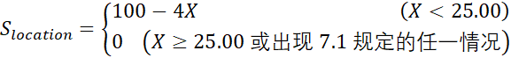
6.1.3 不计比赛时间后的飞行留空时间分和着陆定点分。
6.2 取两轮成绩之和为正式比赛成绩，即：
按得分高低评定名次；若有相同者，则以其中较好一轮成绩评定名次；若再相同则并列。
7.判罚
7.1 有下列情况之一者该次飞行着陆定点分为0分
7.1.1着陆过程中模型损坏、折断。
7.1.2模型着陆时与本队选手相碰。
7.1.3模型着陆后，操纵员或助手在裁判员未测量定点距离之前触摸模型。
7.1.4模型着陆时刻螺旋桨未停止转动。
7.2 有下列情况之一者该轮成绩为0分
7.2.1在模型上使用尖硬凸起物。
7.2.2一次飞行中开启动力两次及以上者。
7.2.3超过比赛时间模型未着陆。
7.2.4指导老师入场。
7.2.5模型飞机上安装自动飞行控制等装置。

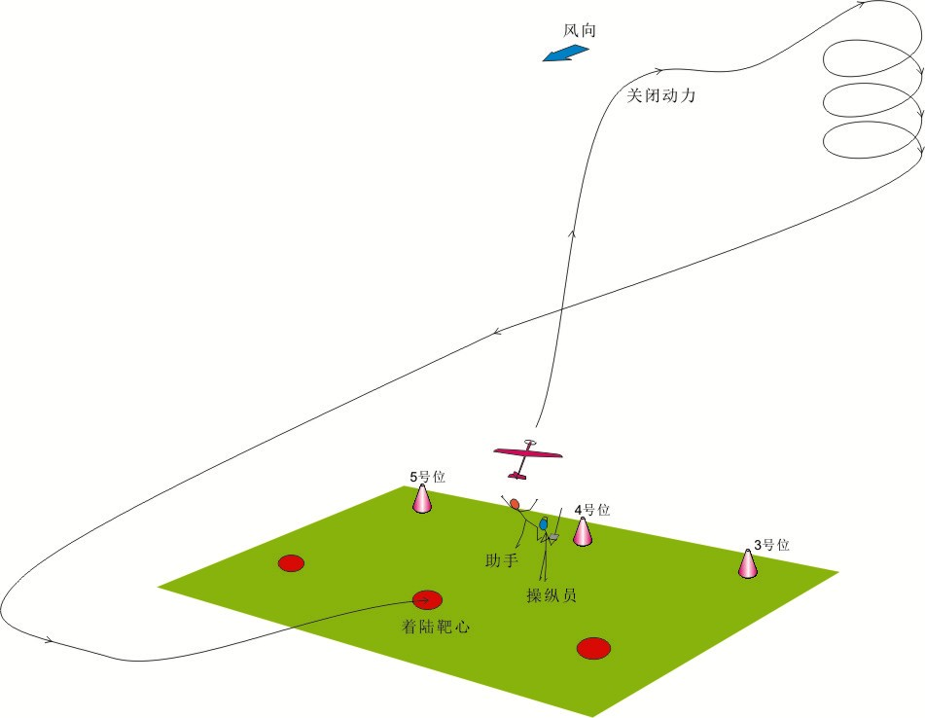

模拟舰载撞网回收
1. 任务描述
模拟舰载飞行器在规定的场地内起飞，以遥控或自主飞行方式飞行到指定区域后掉头返场，以撞网回收方式着陆。以完成任务用时短和撞网精度高为竞赛目的。
2. 技术要求
2.1 飞行器采用固定翼机型，常规布局，禁止使用三角翼和飞翼设计；禁止机头前置引擎，动力形式不限；翼展应；飞行器禁止使用垂直起降方式，禁止手上起飞。
2.2 比赛中每个参赛机组限用2架飞行器。
2.3 飞行器须具有一定载荷能力，模拟载荷选用550ml未启封的瓶装水，由赛事组委会提供。
2.4回收网尺寸为宽×高，回收网下端离地面。
3. 场地设置
比赛场地为室外，由起降操作区、模拟任务区和安全区组成，见场地布置示意图。
3.1 起降操作区为宽×长的平整区域，包含飞行器起飞区、自驾设备操纵区、降落区与回收网。
3.1.1 起降操作区内设×的区域为飞行器起飞区，用于手掷或弹射起飞和操控飞行器。
3.1.2 起飞区外侧设×的区域为自驾设备操纵区，用于摆放地面测控设备。
3.1.3 回收网设置在起飞区内侧边线外，回收网的展示面位于飞行器起飞区长度方向的垂直平分线上。
3.1.4 以飞行器起飞区长度方向垂直平分线为起始端线，设置宽度，两侧长度各为的两个区域；左侧（操纵手面向回收网时）为模拟任务飞行区域，右侧为飞行器降落区。模拟任务区远端处设置模拟任务标识，用于飞行器绕飞任务标识物。降落区用于飞行器的回收和降落。
3.2 安全线：自驾设备操纵区外侧边线及其延长线为安全线。安全线外侧区域为比赛中的飞行器禁止飞入的区域。
3.3 回收网由红色矩形框和网兜组成；矩形框内设宽×高的回收网兜，由A（红色）区、B（黄色）区、C（绿色）区三个区构成。在矩形框中心设置宽×高的区域为A区，矩形框中部宽×高的区域（不含A区）为B区，矩形框内剩余区域为C区。回收网内侧角点坐标在比赛开始前由赛事组委会提供给各

参赛队。
3.4 飞行器回收安全网位于回收网的底部，距地面高度，深度宽度，设置位置应能满足模型回收安全。
4. 参赛选手
每队最多报名2个机组，每个机组最多4人。
5. 竞赛方法
5.1 正式比赛开始前，各参赛队按出场顺序将竞赛器材摆放至审核区指定位置，且关闭所有电子设备，并进行审核与标注。审核时，各机组向赛事组委会领取加有标记的模拟任务载荷并在裁判员的视线下安装载荷。
5.2 比赛进行两轮，出场顺序按照赛前电脑随机排序决定。
5.3 比赛中，参赛机组只能使用属于本机组的飞行器，每轮比赛只能使用一架模型参赛。
5.4 比赛的计时规则
5.4.1 每机组每轮比赛总时间为，含飞行准备时间、飞行任务时间（从起飞到撞网）。飞行任务时间最大计时限为。
5.4.2 飞行器出手或离开弹射架即为一次正式飞行。
5.4.3 机组入场的同时，由参赛选手启动比赛倒计时器，开始计比赛时间；进入起降操作区后，参赛选手应将飞行器与弹射装置带入起飞区、将自驾地面站带入自驾操作区后，调整飞行器和设备。参赛机组完成起飞准备工作后，应向裁判员提出起飞申请，裁判员发出“可以起飞”口令时，同时开始计飞行任务时间，飞行器方可起飞，完成绕标并成功撞网时停止计飞行任务时间。
5.5 飞行任务要求
5.5.1飞行器的飞行航迹成功绕过模拟任务区的标志时，裁判员举红旗示意绕标成功。
5.5.2飞行器撞网方向必须从模拟任务区方向撞击回收网。
5.5.3飞行器绕标成功后可以多次尝试撞网。
5.6 飞行器若无法正常完成飞行任务或者在规定时间内未完成飞行任务时，必须在降落区内降落飞行器。
5.7 比赛中，指导老师不得入场或以任何形式指挥比赛。
6. 成绩评定
6.1 单轮比赛得分为任务时间分和撞网精度分之和，既:

式中各项定义如下：
6.2 任务时间分：飞行器起飞，完成绕标飞行，并完成撞网的整个飞行任务，可获得时间分，得分按照下方公式计算。任务时间定义为，从飞行器起飞开始计时，撞网瞬间为时间截止。即：
6.3 撞网精度分：通过侧视、仰视摄像机回放判断撞网位置与撞网接触情况，撞网瞬间飞行器机头穿过A区得60分，穿过B区得40分，穿过C区得20分，穿过分区外得0分；若穿过相邻两个区域分区线时，以高分区计分;飞行器机头未撞击回收网视为无效撞网，即：
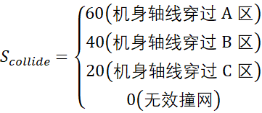
6.4 取两轮中较高一轮成绩为正式比赛成绩，即：
若成绩相同，则以另一轮成绩评定，成绩高者列前；如果仍相同，名次并列。
7. 判罚
7.1 有下列情况之一者该轮比赛终止，本轮成绩无效。
7.1.1飞行器未搭载模拟载荷起飞或飞行中搭载的模拟载荷脱落时（撞网回收时除外）。
7.1.2 飞行器未成功完成绕标任务的撞网回收时。
7.1.3比赛中，飞行器因故障无法继续飞行或经裁判员认定不能保证飞行安全时。
7.1.4比赛中，未取得撞网精度分时或飞行器未按照规定的撞击方向撞击回收网时。
7.1.5飞行器起飞前，如有模拟任务载荷被人为损坏造成液体泄漏时。
7.1.6在比赛中，飞行器任意部位碰触安全线。
7.2 未经裁判员同意的起飞，须立即终止飞行，飞行器应在降落区着陆，重新在起飞区起飞飞行器。此过程时间应当包括在比赛时间内。
7.3超过比赛时间和飞行器起飞后内未获得有效撞网精度分时，本轮成绩无效。

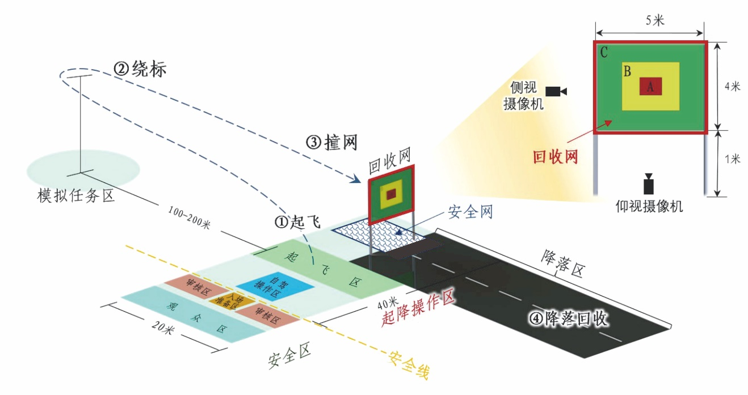

模型水火箭助推航天器
1. 任务描述
模型水火箭运载无动力航天器到一定高度后分离，水火箭以伞降方式回收，航天器通过遥控方式进行无动力滑翔飞行，并返回到指定区域着陆。
2. 技术要求
2.1 模型水火箭必须采用竖直起飞方式，起飞锥角不得大于60°。（见示意图）
2.2 发射成功后，不得再以任何方式给航天器提供动力。
2.3 模型水火箭发射到到最先下落部分触地，时间不得小于。
2.4 模型水火箭发射后与地面不能有物理连接，分离后箭体单独回收且与航天器不得有任何形式物理连接，箭体各部件均须通过伞降方式安全降落。
2.5 比赛全程中不得使用任何遥控设备操纵模型水火箭，箭体分离后需降落到比赛任务区内。
2.6在模型水火箭与航天器分离之前，不得使用任何遥控设备控制航天器。航天器至少具有两个可操纵舵面。
2.7 在模型水火箭与航天器上需分别标识出参赛学校的校徽及校名。
3. 比赛场地
3.1 任务区为标准体育场或等同于标准体育场面积场地，场地为土质、草地或硬质地面，具体尺寸和面积根据赛场实际情况确定。根据任务需求，任务区由准备区、发射区、降落区组成。（见示意图）
3.1.1准备区用于检录、审核和待飞。
3.1.2发射区内设置若干个号位，用于模型火箭的发射，每个号位面积不小于，间隔不小于。
3.1.3 着陆区位于下风，距离发射区，设置有若干个引导航天器着陆的靶标，靶标直径为。靶标与号位一一对应。
3.2 安全区根据场地实际情况划定，观众区设在安全区内。安全区是禁落区（在保证安全的前提下，允许航天器在安全区上空飞行）。
3.3除工作人员和参赛选手外，其他人员在比赛期间不得进入任务区。
4. 参赛选手
4.1 每队最多报名2个机组，每个机组最多4人。
4.2 每个机组由操纵员1人、助手3人组成。
5. 竞赛方法

5.1 比赛进行两轮。
5.2 每轮比赛各机组分批次进入各指定号位。批次、号位由电脑随机抽签确定。指导老师不得入场或以任何形式指挥比赛。
5.3 自宣布选手入场开始计时，入场时间为；入场时间到即开始计比赛时间，每轮比赛时间为，选手须完成模型水火箭发射、回收和航天器飞行、定点着陆任务。
5.4 模型水火箭发射前，选手需向裁判员申请发射，得到允许后方可进行发射。
5.5 模型水火箭离开发射架即为正式发射，每个机组每轮只允许进行一次正式发射。
5.6 机组成员进入发射区后均须佩带安全帽。选手与箭体间需保持的距离。
5.7 从模型水火箭发射至裁判测量，完成成绩记录前，任何选手均不能触及航天器任何部件。
6. 成绩评定
6.1 单轮成绩由发射分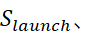留空时间分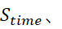着陆定点分计算得到。
6.1.1发射分：模型水火箭正常发射起飞锥角不得大于60°，箭体留空时间大于等于，为发射成功，获得相应发射分数50分。否则视为发射失败，比赛终止。即：
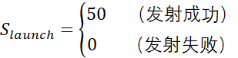
6.1.2 航天器留空时间分：模型水火箭起飞后，从其发射时的第一个动作开始计时，到航天器着陆且停止前进或比赛时间到，即终止计时，计时时间为。留空时间满分为120分，留空时间不足的，每秒计1分，留空时间超过的，每超过从120分中扣1分。记时精确到，尾数舍去。即：
6.1.3 航天器着陆定点分：
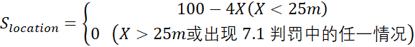
X为航天器着陆停稳后机头垂足到靶心的距离，以为单位，精确到0.01。
6.2 取两轮中较高一轮成绩作为正式比赛成绩，即：
若成绩相同，则一轮得分高者列前。如果仍相同，则名次并列。
7. 判罚
7.1 有下列情况之一者该轮着陆定点分为零分：

7.1.1 着陆过程中航天器损坏、折断。
7.1.2 着陆时航天器与本队选手相碰。
7.1.3 着陆后，操纵员或助手在裁判员未测量定点距离之前触摸航天器。
7.1.4 比赛时间内航天器未着陆。
7.2有下列情况之一者该轮成绩判为零分：
7.2.1 模型水火箭起飞锥角大于60°。
7.2.2 使用无遥控功能的航天器飞行。
7.2.3模型水火箭或航天器空中解体或零件脱落。
7.2.4模型水火箭与航天器发射后未能分离。
7.2.5在裁判员“发射”口令发出前抢先发射。
7.2.6航天器使用了除水火箭外的其它动力装置。
7.3 有下列情况之一者取消该参赛小组整个比赛资格：
7.3.1 使用未经审核的模型水火箭与航天器或擅自更改已审核的模型水火箭与航天器。
7.3.2发生其它严重违纪行为。

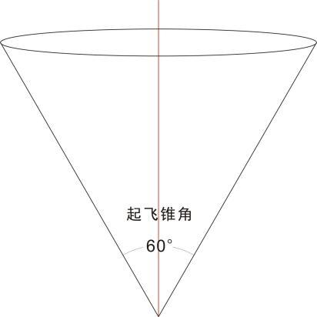
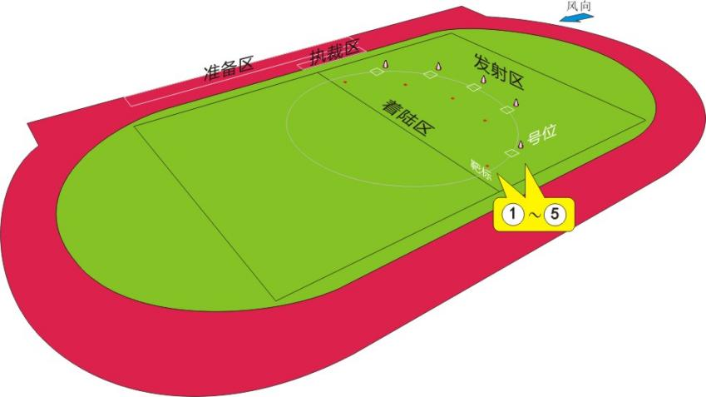

火箭起飞锥角示意图比赛场地示意图

对地侦察与打击
1. 任务描述
模型飞机模拟无人侦察轰炸机对目标进行精确打击；且完成侦察、识别和打击任务时模型飞机处于自主飞行状态。
2. 技术要求
2.1 仅限使用固定翼模型飞机（以下简称“模型”），升力面积、起飞重量、翼载荷不限。
2.2 动力提供为电动机，数量不超过2个；电机功率、电池电压及容量不限；禁止使用金属螺旋桨。
2.3参赛模型及所有相关设备（包括竞赛时读图所使用的手机）必须全部置于长宽高之和不大于的长方体模型箱之内（外尺寸），模型箱必须使用硬质材料且完赛期间不得破损。
2.4搭载的模拟弹为购买的符合国家标准的未开封的容量为（含）至（含）瓶装水（以标签标注为准）；瓶身须清楚地标记操纵员的姓名或会员证号。
2.5在自主侦察与打击过程中不允许使用任何设备对模型实施即时控制和导航。
3. 场地设置
3.1 工作区：裁判区包括计时区，成绩记录区，监察区；参赛选手区包括出发线、操纵区（不小于）、起飞线。
3.2 起降区：尺寸约的跑道区域，A、B两组共用。
3.3目标区：距离起降区约。分为A、B两区。区内各有3座间距大于高为的天井（见示意图），其中A区天井底面为红色，B区天井底面为蓝色。每个天井的底部中央放置 2个的靶标，每个靶标上的数字范围为 0~9，两个靶标组成一个两位数。靶标底板为白底，字符格式为加粗黑体黑色，字高，方向与天井箭头一致（见示意图），箭头指向随意。以每个天井中心为圆心，和为半径的圆形区域为精确打击区和有效打击区。
3.4自主飞行切换标识线：距离起降区约100m。
3.5安全区：裁判工作区及观众区划定为安全区。
3.6赛前场地设置确定后，同一届比赛不改变。
4. 参赛选手
4.1 每队最多报名 2 个机组。
4.2 每个机组由操纵员 1 人、助手最多3人组成。

5. 竞赛方法
5.1 赛前24小时公布标注的起飞线和目标区，且不再变动位置（特殊情况除外）。
5.2赛前24小时公布参赛队出场顺序和A、B分组。若代表队只有一个机组，则随机分批次同场竞技。单编组图传频率自行协商，若出现干扰后果自负。
5.3指导老师不得进入比赛场地，不得以任何形式指挥比赛；选手不得随身携带任何通讯或电子设备。
5.4比赛进行两轮。每轮比赛有效时间为，须完成装机、起飞、切换飞行方式、侦察、打击目标、返航着陆、按照数字从小到大顺序填写记录单（着陆与填单无顺序要求）。停表即视为比赛结束。
5.5 赛前在规定时间内，各机组按电脑抽签顺序将模型箱摆放至审核区指定位置，且关闭所有电子设备。模型及箱体、模拟弹经审核合格后，依序进入待飞区。
5.6 A、B两个机组同时上场。竞赛计时指令发出时，由参赛选手开启计时器，然后携带模型箱从出发线至操纵区，完成组装、调试和起飞。提前开启计时器或未开启计时器即进入操纵区为违规。模型携带模拟弹飞离起降区为起飞成功，操纵员须在模型飞越自主飞行标识线之前将模型切换为自主飞行（双手离开遥控器），即为自主飞行切换成功。在侦察与打击任务完成后方能触碰遥控器操控飞机降落。自主飞行时，任何人员不得触碰遥控器。
5.7 侦察任务为A机组识别红色天井中的数字，B机组识别蓝色天井中的数字。完成侦察后，对 “中位数”所在的天井进行打击，打击结果以模拟弹第一落点为准。
5.8 模型着陆前必须关闭动力，电机不允许再提供正向或反向的拉/推力，完全静止于起降区后，机组人员方能停表和回收模型，由裁判员检查模拟弹投放情况。该检查不影响参赛选手填写侦察结果和停表。
5.9 比赛结束（停表）前，机组人员不得超越起飞线或离开操纵区。填写记录单和停表人员除外。
5.10 选手停表后即为该轮比赛结束。选手不得再填写侦察结果或作更改。对裁判员的裁定结果和比赛用时确认后签字，即确认比赛结果；未签字的记录单成绩无效。
5.11 比赛时间内A、B两组之间不得有任何形式的交流，包括借用设备、工具等。
5.12 比赛及飞行过程中出现明显的安全隐患，或者危险的飞行动作及飞行轨迹，裁判员有权终止比赛。
5.13 每批次比赛结束后，机组人员应尽快撤离操纵区，关闭所有电源，将所有参赛器材封箱，按裁判员指令归入指定位置。
6. 成绩评定

6.1 单轮成绩为起飞分、切换分、侦察分、空投分，降
落分以及任务分之和。计算公式为
其中各项计算方式如下：
6.1.1 起飞分：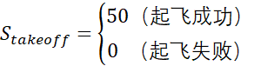：模型携模拟弹飞离起降区为起飞成功。
6.1.2 切换分：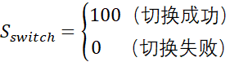：模型飞越自主飞行切换标识线之前完成切换。
6.1.3 侦察分：：N为目标数值的个数。
6.1.4 空投分：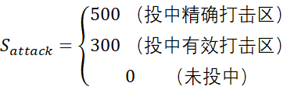：正确的将模拟弹投入3.3规定的区域内，且 3个目标值全部填写正确时，空投有效。
6.1.5 降落分：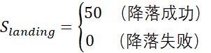 ：降落成功定义为在比赛规定时限内，模型无损地着陆在起降区内，且模型未带弹着陆。
6.1.6 任务分：/360
为竞赛计时指令发出后选手开启计时器至完赛停表时，计时器上记录的时间。精确到，尾数舍去。任务分精确到1分，四舍五入，最小计数为0。
6.2 取两轮中较高一轮成绩作为正式比赛成绩，即：
- 判罚
7.1存在以下情况之一者，着陆分为零分。
7.1.1 着陆时未关闭动力。
7.1.2未能着陆在起降区。
7.1.3着陆时模型损坏或者掉零件。
7.1.4 携带模拟弹着陆或未经裁判员检查模拟弹投放情况。
7.1.5着陆时模型碰触本队人员。
7.2存在以下情况之一者，终止比赛，已取得或填写的成绩有效。
7.2.1自主飞行切换未成功者。
7.2.2自主飞行时，人员触碰遥控器。
7.2.3 比赛过程中模型坠毁（含飞行过程中触地）。
7.2.4 停表时模型未着陆。
7.2.5 停表时未完成填写记录单。
7.3存在以下情况之一者，本轮成绩为零分。
7.3.1比赛过程中选手超越起飞线或离开操纵区。
7.3.2起飞未成功或起飞时模型坠入起降区。
7.3.3起飞未携带模拟弹。
7.3.4 模拟弹落入安全区、工作区或起降区内。
7.3.5使用不符合自主飞行要求的方式控制模型飞行或者投弹。
7.3.6竞赛时间终止，模型未降落或未停表。
7.3.7 完成任务后错按对方机组的计时器。
7.3.8 比赛飞行过程中模型掉零件，或飞越安全线（含着陆）。
7.3.9竞赛时间内，模型箱破损。
7.3.10竞赛时间内，指导老师指挥或A、B组相互交流。
7.3.11选手随身携带通讯或电子设备（包括手机）。
7.4取消比赛资格。
7.4.1 赛前审核不合格，取消该轮资格。
7.4.2 审核后至比赛开始，未经裁判允许打开模型箱，取消该轮资格。
7.4.3提前开启计时器或未打开计时器即进入操纵区警告无效者，取消该轮资格。
7.4.4 在起飞前，裁判员发现模型有明显的安全隐患即终止比赛，取消该轮资格。
7.4.5任何时间点发现明显安全隐患、危险动作或轨迹即终止比赛，视情节轻重取消该轮或本届比赛资格。
7.4.6 飞行过程中模型触碰任何人员，取消该队该项目本届比赛资格。
7.4.7 赛前及赛后未关闭所有电源且将模型箱放入指定位置，取消该队该项目本届比赛资格。
7.4.8发现作弊行为取消该队该项目本届比赛资格。

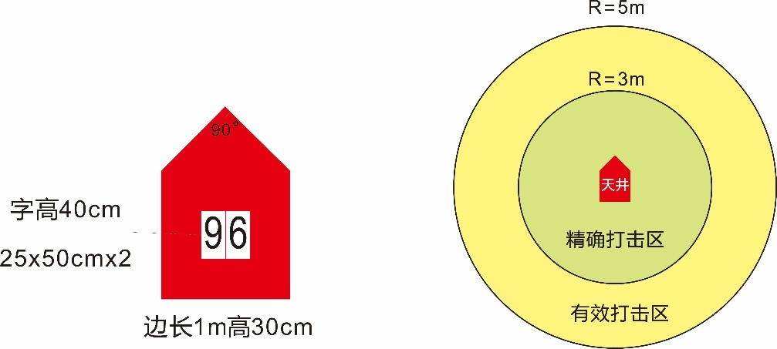
天井和投掷区示意图

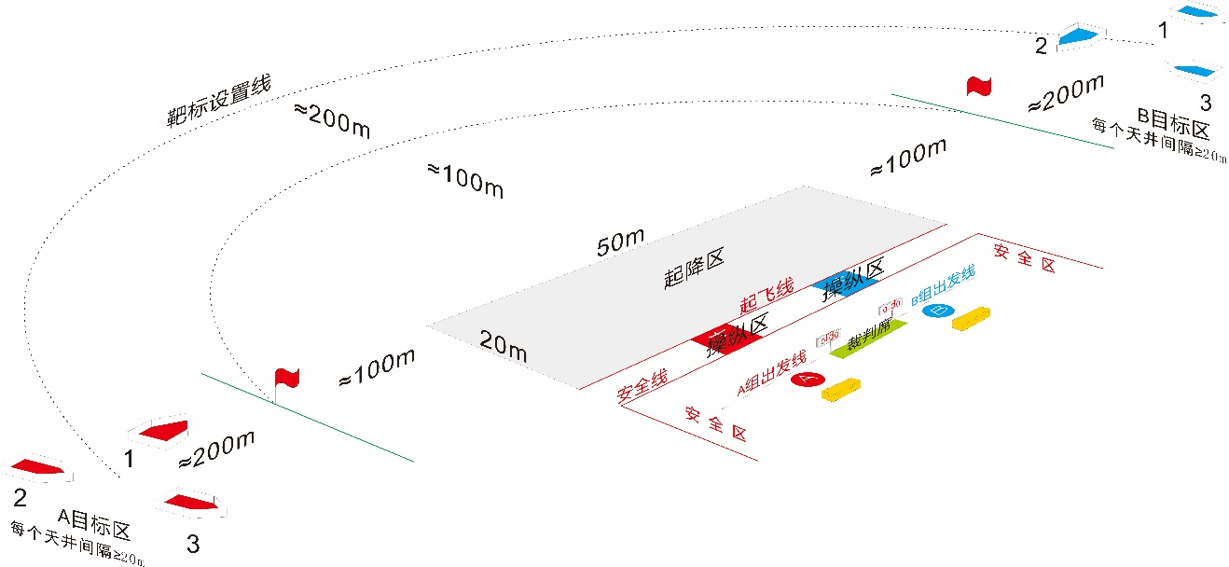

场地示意图

  - 多轴无人机足球（F9A）
    - 定义

由运动员在地面用无线电遥控设备操纵的依靠绕多个假想的垂直轴旋转动力驱动旋翼系统而获得升力和水平推力的球型飞行器。
    - 技术要求
      - 重量和尺寸
无人机足球周围应有一个球形外部保护框架。无人机足球的所有部件必须在球形保护框架内。框架外不得放置任何东西。同队上场比赛的无人机足球必须使用相同颜色的保护框架。
F9A-A类：无人机足球的飞行总重量不得超过1.2千克，框架的直径必须为40 厘米±2厘米。
F9A-B类：无人机足球的飞行总重量不得超过0.2千克，框架直径必须为20厘米±2厘米。
对于这两个类别，无人机足球的框架可在其底部上最大截断2厘米高度，以确保无人机足球在地面上的稳定性。保护框架的任何单独开口面积不大于150 平方厘米。
      - 动力系统
只允许使用电动机。最多可配备四个电动机。F9A-A类允许电池组最多6S，F9A-B类允许电池组最多3S。每个电池的电压不得超过4.25伏。（3S电池组的最大电压为12.75伏，4S电池组的最大电压为17伏，6S电池组的最大电压为25.5伏。）
      - 螺旋桨
最大直径：F9A-A类6英寸（15.2厘米）。
F9A-B类3英寸（7.6厘米）。
禁止使用全金属螺旋桨。
1%的公差适用于尺寸、重量和电池电压测量装置的不确定性。
      - 无线电遥控设备
必须使用2.4GHz的遥控设备。为了控制比赛中出现不必要干扰的问题风险，裁判委员会可规定在赛场外使用遥控设备的限制。（例如：运动员准备区禁止上电）。未经允许，擅自使用遥控设备者，将取消该队竞赛资格。
      - LED灯
为了在比赛中区分两支参赛队的无人机足球，每支队的无人机足球必须配备相同颜色的LED灯装置。LED灯需固定在无人机球上。颜色：蓝-绿-红-黄，由RGB控制器编程指定的颜色。
规格：F9A-A类：40-60个LED
F9A-B类：4-12个LED
      - 得分员的无人机足球
球队得分员的无人机足球必须能明显的与本队及对手得分员的无人机足球进行区分。可以附加LED灯设备，或者使用特定的标识带。赛前由裁判委员会规定相应的规格标准。
      - 禁止如下行为：
- 预编程的操纵装置。
- 经纬度或高度自动定位或路径校正系统。
    - 安全要求
所有参赛模型无人机必须设定一个模型的解锁方式，使模型不会因为任何干扰或者意外操作而起动。解锁设定可以由一个发射机上的特定解锁开关来执行，或由操作杆的序列动作来解锁执行（比如把两个操作杆向右扮到底）。允许使用“反乌龟”模式，在不接触模型的情况下，翻转模型。
    - 比赛方法
比赛分为小组赛，淘汰赛和决赛。
    - 比赛要求
- 一场赛3局，每局竞赛时间为3分钟。局间休息3至5分钟，用于维修、准备。两支球队同场对抗竞技。每队都有指定数量的运动员在飞行区上空操纵无人机足球。飞行中的无人机足球数量不能高于场上球员的数量。每队限一名得分员可以用无人机足球穿过对手球门得分。余下的队员可以辅助进攻或防守对方进攻。
- 场上的运动员每人可以有2个无人机足球。不用于飞行时，备用无人机球不能安装电池组。运动员只能在两局比赛休息时更换无人机球或电池组。
    - 比赛场地
无人机足球赛可以在室内或室外进行。比赛场地由一个飞行区和两个操纵手区（每队一个）组成。
      - 场地表面
对于室外运动场的地表或室内体育馆的地板，没有精确的规范要求。
室外运动场的地表必须足够平坦。此外，飞行区应避免使用太硬的表面覆盖物或地面材料（如沥青或混凝土），以尽量减少无人机足机球落地时损坏的风险。如果飞行区表面覆盖有柔软的人造材料，裁判委员会应该注意无人机球在覆盖材料中的下沉不能超过1厘米，以免出现起飞问题。
      - 飞行区
飞行区为矩形，边线长度是端线的两倍，以边线中点将飞行区等分。边线、端线和中心线使用的标记线应与地面颜色不同，并清晰可见。室内飞行区地表以上无障碍物的高度至少应为5米，以保证无人机足球有足够的空间穿过球门。
F9A-A类：边线长14米，端线长7米，高度4米。
F9A-B类：边线长8米，端线长4米，高度4米。
      - 起飞区
飞行区内将标出无人机足球起飞的两个区域（每队一个）。起飞区域位于场地底线的中间部分（端线边）。起飞区域的长度约为端线长度的一半，但不能小于1.5米。两个起飞区域的位置和尺寸应相同。
      - 飞行员区
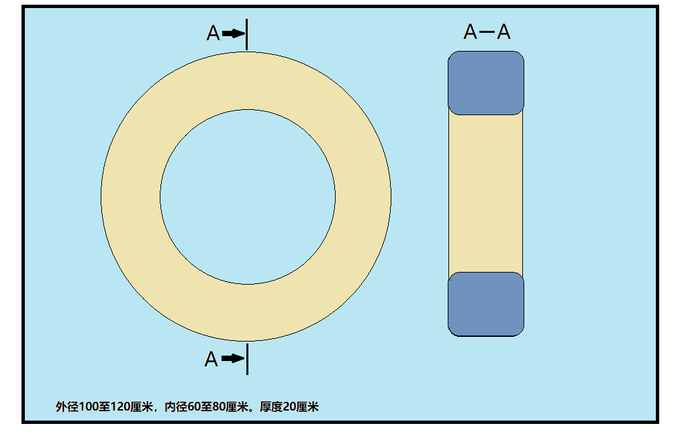
飞行员区（每队一个）设置在飞行区端线外侧，见下图。两个区域的位置和尺寸相同。每个飞行员的区域都会标记范围。在比赛过程中，只有上场比赛运动员才能进入飞行员区域。其他队员（后备队员和教练）必须在飞行区和飞行员区之外。
      - 球门
在飞行区域内将设置两个球门（每队一个）
- 形状和尺寸
球门为环形。F9A-A类:内径为60至80厘米，外径为100至120厘米。F9A-B:类，内径为40至60厘米，外径为80至100厘米。球门的厚度至少为20厘米。两个球门尺寸相同。
- 球门位置
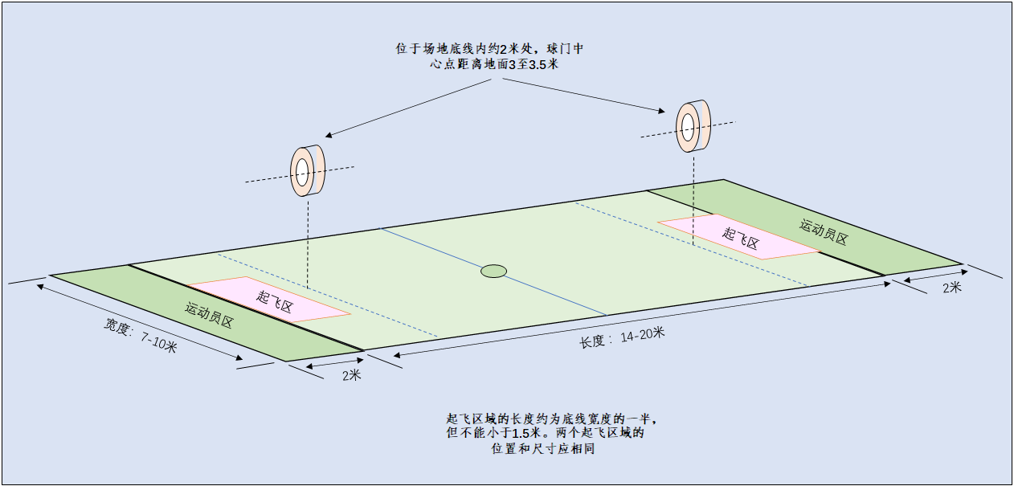
每个球门将位于场地端线内约2米处，球门中心点距离地面3至3.5米。球门必须面向飞行区的中心。固定在地面柱子上或悬挂在天花板上。要确保球门牢固并安全地固定，球门不能有摆动出现。两个球门的位置相同。
- 球门的材料和结构
球门材料必须足够坚固，颜色清晰可见，容易从球场周围的任何位置识别出来。可以在球门上添加LED照明系统以增加其可见性。
- 进球检测传感器
允许使用电子记分系统，可以在每个球门上安装检测传感器，但传感器不能影响无人机足球穿过球门。传感器的安装应确保只有当无人机足球的中心穿过球门环的正面时，传感器才会启动。
注：如果采用自动计分，比赛开始前应通知各参赛队检测传感器的位置。
    - 团队组成
每个参赛队由运动员和教练组成，教练可以以运动员身份参赛。除非另有规定。青少年比赛不允许成人教练员以运动员身份参赛，上场比赛人员年龄必须符合青少年比赛规程要求。
      - 上场运动员
无人机足球最多有5名场上球员。主办单位在宣布竞赛规程时，必须明确指定上场运动员人数(5、4、3或2人)。除特殊情况外，此人数不能在比赛期间更改。如比赛分阶段进行，竞赛总裁长可在一个阶段比赛结束后决定增加或减少上场运动员人数，但此决定需全部参加比赛的运动队同意。
主办方还将确定一个参赛队的总注册人数。一个参赛队最多可注册10人。上场运动员必须从注册运动员中产生。只有在两局休息时才有可能更换场上球员，其中一名上场队员将被任命为队长，由场上队长负责与比赛裁判的沟通。
      - 注册运动员名单
每支参赛队的运动员名单必须按主办方的要求在比赛开始前提交。如果教练员兼运动员参赛必须在注册运动员名单上标识出来，以检查其是否符合为该赛事授权的注册运动员总人数。
赛事一旦开始，注册运动员名单内容将不能改变。
注：注册运动员名单上的前锋和队长不需要标注，因为他们可能会在两局比赛之间以及在不同的比赛中发生变化。
    - 成绩评定
以最终双方得分评定胜负。每进一球得一分。以三局两胜制决定最终比赛结果。
    - 判罚
      - 点球
有下列情况之一，可以判罚点球：
- 裁判发出开始比赛信号之前起飞无人机足球。
- 球员在自己一方球队进球后没有回到自己场地一方。
- 防守球员停留在球门环内阻挡进攻。
点球由前锋阵对方一名后卫，在比赛裁判发出罚球信号10秒内完成。罚球所消耗的时间不计入比赛时间。
      - 警告
有下列情况下，对球队给予警告：
- 未经许可的人员（后备球员、教练等）在比赛期间进入飞行员区域。
- 球员或教练对裁判、对手球员、对手教练或观众的不文明行为。
- 球队在未经裁判同意的情况下导致整场比赛或一局比赛延迟开始。
- 场上球员数量与无人机足球数量不符。
      - 黄牌
在同一场比赛中，因相同原因被警告两次，该队将被判黄牌。在下列情况下，可以直接给球队判罚黄牌：
- 在一局比赛中前锋球员（得分球员）发生变化。
- 针对对方不文明运动员、教练的不文明行为。
- 比赛中未上场球员故意操纵无人机足球干扰比赛。
- 比赛中场上球员人为接触无人机足球。
当一张黄牌被出示，本局比赛结束，被出示黄牌一方球队判负。
      - 红牌
在同一场比赛中被出示两张黄牌时，该队就被罚红牌。在下列情况下，可以直接给球队红牌：
- 未正式提交注册的球员上场比赛。
- 球员或教练对裁判、对手球员、教练或观众的严重不文明行为。
- 场上球员的危险行为或危险动作。
当一张红牌被出示时，整场比赛将结束，被出示红牌一方判负。

  - 遥控涡喷特技飞行（F4J）
    - 定义
由运动员在地面用无线电遥控设备操纵模型飞机舵面及其它机构，以改变飞行姿态、方向、高度和速度而进行特技飞行的固定翼模型飞机。
    - 技术要求
遥控模型飞机的动力必须是涡轮喷气、涡轴发动机。
遥控模型飞机重量不能超过35千克（不含燃料和拉烟油）。
    - 安全要求
所有参赛选手进场启动发动机时必须携带有效的灭火器。
    - 助手
只允许2名助手入场，助手可以启动发动机,但不能操纵模型。
    - 正式飞行的定义
模型起飞离陆即为正式飞行。每轮比赛每名运动员在比赛时间内，只准进行1次正式飞行。
    - 飞行时间
每轮总计8分钟（包括启动发动机），模型飞机在8分钟内未能完成的动作不记分。多台发动机的模型每多一台发动机增加1分钟总时间。
    - 动作空域
特技动作应在裁判员正前方，垂直方向约60度，水平方向约120度，空域范围内能看清楚的合理高度和一个垂直于地面的平面内进行（起飞、着陆航线及着陆除外）。动作展示面与裁判员的距离应在100米-150米之间，违反规定要从严扣分。飞行动作必须按规定顺序进行，模型飞机每通过1次动作空域，必须按顺序完成1个规定动作（必须过渡的动作除外）。漏做动作，补做无效。进入每一个动作前，运动员或助手应向裁判员大声报告动作开始，动作结束后应向裁判员大声报告动作结束，不报告的动作视为漏做。自由飞行不需要报告动作。
    - 裁判

比赛应有5名裁判员评分，其中至少有3名国家级以上的裁判员。
    - 比赛方法
比赛进行两轮飞行，由一轮规定动作和一轮自由飞行动作组成。
    - 成绩评定
采用2.7.3.条。
      - 自由飞行动作评分
自选飞行只要安全并符合规则的动作都允许。以模型整体飞行的技术性、艺术性和安全性评分，整套动作K=12。
自选动作决不意味着降低技术难度和对动作质量的要求。一个精良的飞行应该是精彩壮观，充满整个空域，各动作元素之间的转换连续与流畅。
- 技术性 K=6
  - 有无创意性（新动作或很不常见的动作），单纯的重复规定动作的飞行，将在本轮最后得分中减10分。
  - 动作难度和多样性（复杂和具有挑战性的动作顺利完成应给予高分；多次重复的动作不给予高分）。
  - 飞行中出现超越警戒线的大幅度扣分。
- 艺术性即总体飞行的优美程度 K=5
  - 各动作元素之间的整体性，协调性，连贯流畅性，与背景音乐的融合度。视为动作优美程度的评判标准。（配乐飞行是重要条件，无配乐则在本轮飞行成绩中扣15分）
  - 拉烟飞行的动作以拉烟的质量与动作配合展示效果给予评判。
  - 整套动作的演示要有与该机型真机飞行的仿真效果。
- 安全性 K=1
a整个飞行过程中都不允许飞越安全线。整机越过安全线本轮成绩计为零分。
b整套动作空域要相对稳定，剧烈的翻滚，剧烈的高度变化被视为失去仿真飞行的效果，安全分计零分。
整套动作以技术性、艺术性、安全性三部分评分，每部分得分为：K值(难度系数)×裁判评分。安全性评分只给0或10。
      - 飞行进行2轮，以2轮成绩之和为运动员的正式比赛成绩。 如成绩相同，则以较高一轮成绩排定名次。
    - 规定动作顺序、难度系数及要求

每位参赛选手所操纵飞行的动作风格要与自己持有的仿真模型飞机的原型机飞行风格相似。

- 起飞 K=1（逆风）
模型飞机从地面滑跑起飞，离地后以不大于20度夹角爬升4—5秒后转弯结束。且在这一时间段收起起落架。
扣分：
- 滑跑距离过短，离地不柔和，仿真性差。
- 滑跑时，方向偏斜。速度不协调或加速太快。
- 爬升率不正确(太陡峭)。
- 未在规定时间内收起落架。
- 低空通场航线 K=1(逆风)
模型飞机在跑道上方与跑道平行低空匀速飞过，直线段飞行时间约6秒，高度约5米。
扣分：
- 航线不平稳，与跑道轴线有夹角。
- 高度，速度不一致。
- 横滚一周 K=2(顺风)
模型平飞进入，任意方向做360度滚转，平飞改出。
扣分：
- 航向和高度发生变化。
- 滚转速率不一致。滚转的风格不是原型机的风格。
- 滚转不是360度。
- 动作太远，太近，太高或太低。
- 内筋斗 K=1(逆风)
模型在裁判员正前方平飞进入，拉起做一个内筋斗。筋斗应是正圆，圆的展示面应与地面垂直。
扣分：
- 筋斗不是等半径。
- 筋斗展示面倾斜。
- 筋斗过程中机翼倾斜。
- 进入和改出不在同一高度。
- 水平四位横滚 K=2 (顺风)
模型飞机平飞进入，完成四位滚转。(滚转方向不限)
扣分：
- 航向，高度发生变化。
- 四个滚转速率不等。
- 四个滚转角度不等。
- 四个滚转滞留时间不等。
- 滚转线段偏离空域中心。
- 滚转风格不是原型机的典型风格。
- 倒飞45度爬升 K=2 (逆风)
模型飞机倒飞推起做45度爬升，同时在45度直线段中间做360度滚转并继续爬升，到适当高度倒飞改出。
扣分：
- 进入，改出筋斗半径不等。
- 滚转不在线段中间。
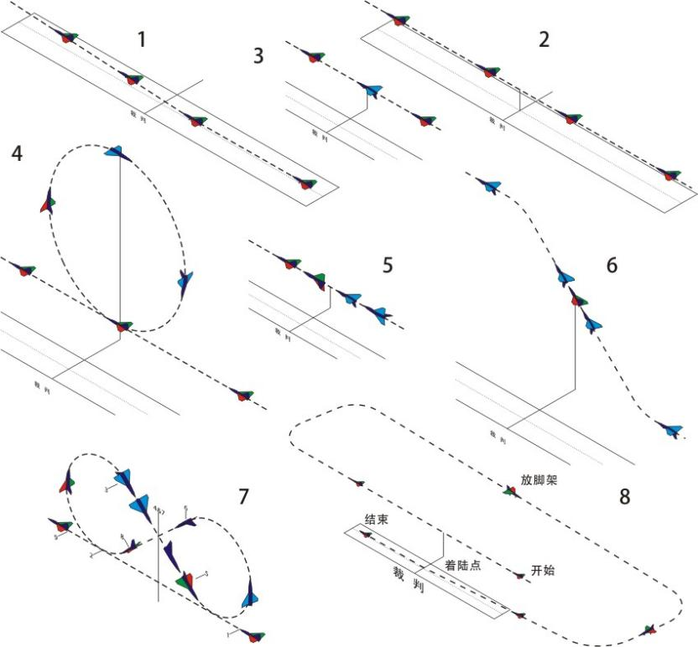
- 滚转角度不准。滚转速率太快，与原型机风格不符。
- 动作展示中心与空域中心位移。
- 爬升夹角不是约45度。
- 古巴八字 K=2 (顺风)
模型飞机平飞进入，拉起做5/8筋斗至45度倒飞直线并做半滚，继续沿45度线飞行，到达进入高度拉起做第二个5/8筋斗，到达45度倒飞直线段，做半滚，继续沿45度线飞行到达进入高度点改为平飞。
扣分：
- 8字的两个筋斗半径不等。
- 两个半滚角度不准。
- 动作展示面，位置偏斜。
- 两个半滚点不相交。
- 油门使用不合理(速度变化明显，不是原型机的风格)
- 着陆航线及着陆 K=2 (逆风)
模型飞机逆风按跑道方向进入着陆航线。第一边通过跑道上空(高度适当)完成一个矩型航线。并在四转弯后对准跑道逐渐下滑，平稳着陆。
扣分：
- 矩形着陆航线的四个边不是一个逐渐下降的过程。
- 四个90度转弯不柔和。
- 五边下滑角过大，接地速度过大。
- 接地动作粗暴，弹跳，翼尖触地。
- 接地滑跑方向偏斜。
- 起落架没有在顺风段放下来。
- 没有采用适合于所飞机型原型机的降落姿态。
- 接地后一条起落架损坏扣20%分；如两条起落架损坏或所有的起落架损坏扣50%分。(如果在着陆航线中一条起落架没伸出或全部没有放下也是同上扣分原则。)
- 如着陆时模型飞机倾翻(机背着地)则该着陆零分。

1.3. 二对二遥控空战（P3Z-4,双人组）

1.3.1. 定义

以电动机为动力，由 2 名运动员为 1 组运动员在地面使用无线电遥控设备操纵固定翼模型飞机，以缚在对方模型上的尾带为目标并竞相切断的航空模型。

1.3.2. 技术要求

1.3.2.1. 模型最大飞行重量不得超过 1 千克。限用 1 台电动机，直径、长度不得超过40 毫米，动力电源标称电压不得大于 12.6 伏。

1.3.2.2. 遥控设备使用非自动跳频设备时，每名运动员必须申报频率 1、频率 2 两个不同的频率。

1.3.2.3. 每名运动员每轮允许使用 2 架遥控设备频率相同的模型参赛。运动员的模型可以互用。

1.3.2.4. 由大会提供不同颜色的空战双方使用的尾带和识别带。尾带材料为皱纹纸或类似的略有弹性材料的纸带，长度为 8 米、宽度为 0.03 米。连接线长度不小于 10 米。每架模型缚 1 条尾带和 1 条识别带。同一次比赛尾带与识别带标准必须统一。

1.3.2.5. 模型不得带有任何用来切割尾带的专门装置（包括砂纸、胶带、双面胶等任何有助于切割飘带的装置）。不得有锋利的突出物。

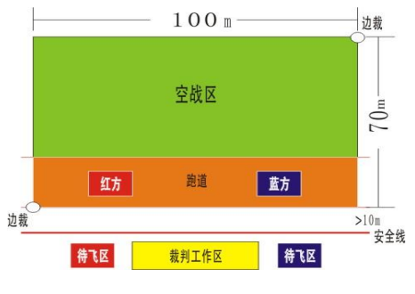
1.3.2.6. 每名运动员和助手进入场地必

须戴好安全帽。未佩戴安全帽进行准备工作将被处罚。运动员可自备安全帽。

1.3.2.7. 空战比赛须在 100米×70 米的长方形场地空域中进行（见示意图）。安全线距边线大于 10 米。起飞跑道在空战区域内。

1.3.3. 比赛方法

1.3.3.1. 比赛采用淘汰赛。根据比赛报名情况，确定采用单败淘汰制或双败淘汰制。

1.3.3.2. 比赛第一轮对阵采用计算机抽签和现场抽签的方法进行，同时确定红方和蓝方角色。尽量避免和本队选手编组空战。第二轮起不再考虑本队选手相遇。

1.3.3.3. 分组或晋级后同频时，由红方运动员调整备用频率。

1.3.3.4. 每名运动员允许 1 名助手进场，助手不得操纵模型。

1.3.3.5. 执行裁判宣布运动员进场后，运动员有包括起动电机在内的1分钟准备时间。

1.3.3.6. 执行裁判将在运动员准备完毕或准备时间结束倒数 5 秒后发出起飞信号；起飞信号可使用彩旗、灯光、特殊声响或语言命令。起飞信号发出前不得起飞模型。

1.3.3.7. 模型放飞形式不限。

1.3.3.8. 模型升空后，在裁判发出空战开始信号后方可进攻。每轮空战时间为 3 分钟。空战信号可使用彩旗、灯光、特殊声响或语言命令。空战信号的发出遵循双方位置优势均等原则。

1.3.3.9. 模型起飞后发生动力停车、模型故障着陆或比赛中因任何情况模型着陆，任何一方运动员均只有 1 次重新起飞的机会，且必须在 60 秒内再次起飞。重新起飞允许使用备机，必须携带故障模型的尾带、尾带残余或尾带连接线；也允许更换新的尾带。

1.3.3.10. 空战时间内任何一方飞出界外要扣分，飞出边界后都应立即返回空战区，否则视为消极。

1.3.4. 警告

1.3.4.1. 模型整体飞出界外, 每次给以 1 次警告。警告后仍不飞回界内的，可以连续给以警告。

1.3.4.2. 空战中飞行的高度至使无法清楚地判断是否有效进攻时，每次给以1次警告。

1.3.4.3. 长时间逃避或无积极进攻按消极进攻判罚，同场比赛可连续判罚。

1.3.5. 进攻得分

1.3.5.1. 每次有效进攻为 200 分，以尾带飘落为标准。

1.3.5.2. 空战时间内无论任何一方进攻造成模型尾带飘落判对方进攻得分。

1.3.5.3. 空战时间内尾带被挂在他人模型（含同队）上但未飘落判对方进攻得分。

1.3.5.4. 空战时间内进攻时螺旋桨造成尾带絮状飘散为 1 次有效进攻。

1.3.5.5. 进攻中出现断带-絮状物、断带-絮状物……，按断带数量判定有效进攻次数。

1.3.5.6. 已判定为有效进攻的尾带视为废带，废带因切割或碰擦再次飘落的情况为无效进攻，不予得分。

1.3.5.7. 若尾带飘落无法明确判定为废带，判对方进攻得分。

1.3.5.8. 尾带飘落过程中再次被切割为无效进攻，不予得分。

1.3.6. 犯规判罚

1.3.6.1. 模型整体飞出边界外每次扣 20 分。

1.3.6.2. 消极进攻每次扣 30 分。

1.3.6.3. 下列情况判犯规并给以扣 50 分处罚：

（1）模型放飞前运动员或助手未戴安全帽。

（2）进攻信号发出前发起进攻。

（3）模型起飞前，运动员或助手有意弄伤、损坏尾带。

（4）模型起飞后比赛未结束，第一次着陆 60 秒内复飞的。

（5）裁判员发出起飞信号至空战开始前，放飞和飞行中模型未系尾带、识别带、尾带明显损坏、尾带未展开或整体脱落。应立即着陆整改，60 秒内复飞者，视同第一次着陆处罚。

1.3.7. 判负

下列情况该轮判负：

1.3.7.1. 裁判点名后 2 分钟内运动员未入场。

1.3.7.2. 运动员的主备机同时工作。

1.3.7.3. 起飞信号发出 60 秒后，模型未能全部升空的一方。

1.3.7.4. 第一次着陆 60 秒内未能起飞的一方。

1.3.7.5. 第一次着陆复飞成功，但模型未系尾带、识别带。

1.3.7.6. 比赛时间内第二次着陆的一方。

1.3.7.7. 比赛飞行过程中（含起飞、着陆）模型飞越安全线。

1.3.7.8. 比赛可以判双负。

1.3.7.9. 其他违反竞赛通则和遥控项目通则的情况。

1.3.8. 重飞

意外原因未完成比赛。

1.3.9. 成绩评定

1.3.9.1. 以空战成绩得分减去犯规分值，为运动员该轮成绩（可负分），得分高者获胜。

1.3.9.2. 单败淘汰制：如该轮双方竞赛成绩相同，则进行加时赛，时间为 2 分钟。首先进攻得分者为获胜方；如双方均未取得进攻得分，以双方犯规分值决定胜负，以此方法直至分出胜负。

1.3.9.3. 单败淘汰制的双方无论胜负每场比赛都获得1分积分，但抽签需要的争位赛、平局加时赛和资格赛弃权一方不计积分。决赛场胜者得 2 分。

1.3.9.4. 双败淘汰制的每场比赛胜者得 2 分，轮空或平局得 1 分，负者得 0 分。

1.3.9.5. 以积分之和评定比赛名次。如双败淘汰制的积分相同，以胜局得分之和评定排名，再相同则决赛。

1.1. 初级橡筋动力飞机（A2）

1.1.1. 技术要求：以橡筋为动力的模型滑翔机。模型需要动手完成组装调试。模型主体材质为泡沫、塑料、碳纤维，翼展不大于 530 毫米、机身长不大于 500 毫米。

1.1.2. 制作时间：25 分钟，含调试时间。

1.1.3. 允许一名同场比赛的选手作为助手。

1.2. 计时

1.2.1. 自模型出手或火箭起飞开始计时，模型触地停止计时。凡在比赛时间内起飞、发射的飞行均有效，其留空时间计时可超出比赛时间。

1.2.2. 发生以下情况应停止计时：模型飞行过程中脱落零部件或解体，任一零部件触地时；模型碰到障碍物坠落触地时；模型着陆前，如参赛选手、助手或本参赛队人员接触模型。

1.2.3. 模型飞行过程中，在障碍物上停止前进运动或飞出视线，应停止计时；模型如被障碍物遮挡，10 秒钟内重新看见模型继续飞行，应连续计时。

1.2.4. 竞时项目第一轮测定绝对飞行时间，超出最长测定时间以外的留空时间为附加赛成绩。

1.2.5. 除项目细则中有特殊规定外，航空模型竞时项目每轮最长测定时间为 60 秒，航天模型每轮最长测定时间 120 秒。

1.2.6. 以留空时间计算成绩，留空时间精确到 0.01 秒，每 0.01 秒换算为 0.01 分。每个号位计时表之间出现 1 秒以上误差则取平均成绩，1 秒以下取高不取低。

1.3 比赛时间

除特殊规定外，竞时项目的每轮比赛时间为 3 分钟，自进场点名开始计时。每轮比赛时间均包含入场后的准备时间。橡筋动力项目允许参赛选手进场后提前绕橡筋。

1.4. 成绩评定

1.4.1. 除在项目细则中有特殊规定外，比赛进行两轮，以两轮成绩之和为个人比赛成绩并排定名次。得分高者名次列前。两轮都达到最长测定时间，则依据附加赛成绩排定名次。

